Nieziemskie ciekawostki
Dobrze byłoby bliżej poznać planetę Ziemię, więc przekażmy dzieciom kilka faktów, posiłkując się obrazkami.
Ziemia to trzecia planeta od Słońca, a piąta pod względem wielkości.

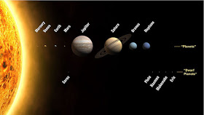
Póki co jest jedyną znaną w Kosmosie planetą, na której istnieje życie.

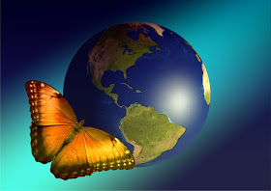
Ziemia krąży wokół Słońca, dzięki czemu mamy pory roku: wiosnę, lato, jesień i zimę...

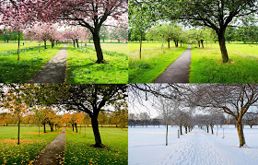

...ale także obraca się wokół własnej osi, co sprawia, że mamy na niej dzień i noc.

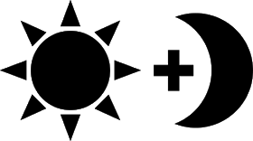

Wokół Ziemi z kolei krąży Księżyc, który jest jej naturalnym satelitą.

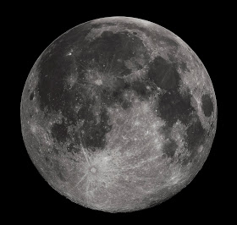

Na Ziemi żyją miliony gatunków roślin i zwierząt, wśród nich także człowiek.

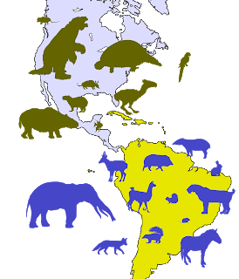
Ziemia w większości składa się z wody.

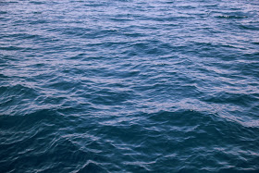
Ale są na niej również kontynenty. Ten, na którym mieszkamy nazywa się Europa.

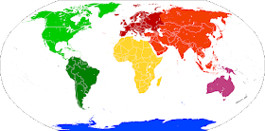

Kodeks Małego Ekologa



